Como trabajan las redes neuronales convolucionales.

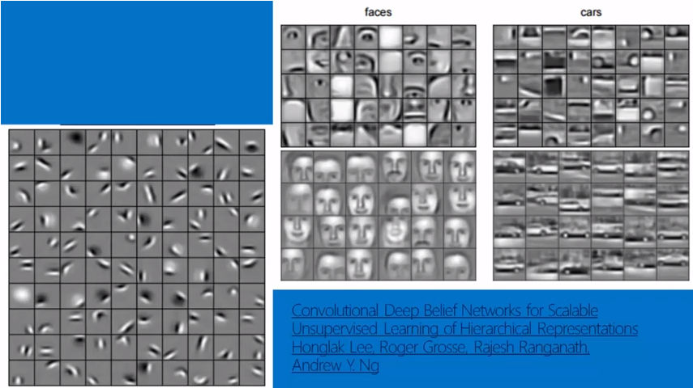

Hola, bienvenidos a cómo funcionan las redes neuronales convolucionales, redes neuronales convolucionales o redes o CNN

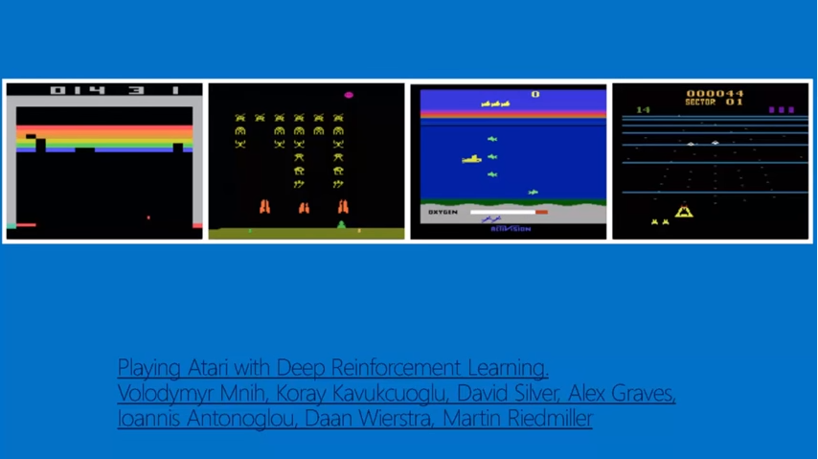      Puede hacer algunas cosas geniales si les das un montón de fotos o caras, por ejemplo, no aprendes algunos conceptos básicos como los bordes y puntos, los puntos brillantes, los deportes oscuros y luego porque son una red neuronal multicapa, eso es lo que obtiene bajado en la primera capa, la segunda capa son cosas que son reconocibles como ojos, narices, bocas y la tercera capa son cosas que parecen caras de manera similar si le das un montón de imágenes o coches hasta la capa más baja que obtendrás las cosas de nuevo se ven como bordes y luego más arriba mira cosas que parecen neumáticos y ruedas, pozos y capuchas y como un nivel por encima de las cosas que son claramente identificables como autos.

Las CNN incluso pueden aprender a jugar videojuegos formando patrones de los píxeles a medida que aparecen en la pantalla y aprendiendo cuál es la mejor acción para tomar cuando ve un determinado patrón de CNN, puede aprender a jugar videojuegos en algunos casos mucho mejor que un humano alguna vez podría, no solo eso

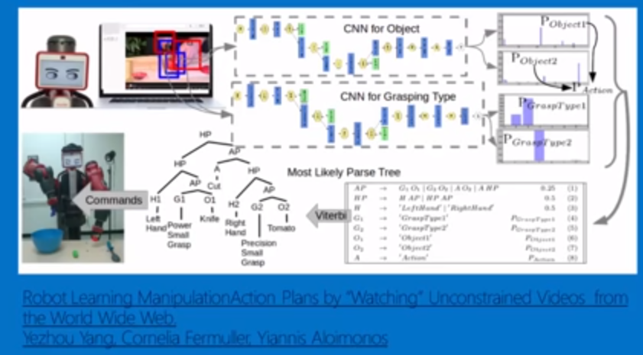

Si tomas un par de CNN y les pones a mirar videos de YouTube, puedes aprender objetos volviendo a seleccionar patrones y el otro puede aprender tipos de capturas, esto, junto con otro software de ejecución, puede permitir que un robot aprenda a cocinar, solo mirando YouTube, entonces no hay duda

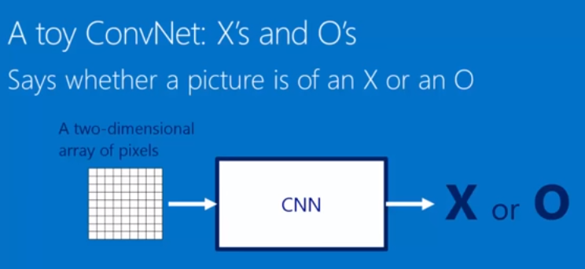

Las CNN son poderosas, por lo general cuando hablamos de ellas, lo hacemos, así que, de la misma manera, podemos hablar de magia pero no son mágicas. Lo que hacen se basa en algunas ideas bastante básicas. Aplíquelo de manera inteligente, entonces, para ilustrar esto, hablaremos sobre una red neuronal convolucional de juguete muy simple, que esta hace es tomar una imagen de una matriz bidimensional de píxeles, puedes pensar en ella como un tablero de control y cada cuadrado en el tablero de ajedrez es ya sea claro u oscuro, y luego al juntarlo, los CNN deciden si se trata de una imagen de una "X" o de una "O", entonces,

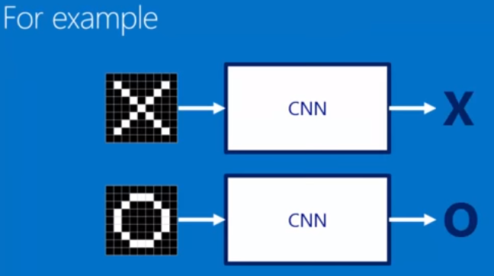

Por ejemplo, en la parte superior, vemos e imagen con una X dibujada en píxeles blancos sobre un fondo negro, y nos gustaría identificar esto como una X y la O, nos gusta identificar como una O, entonces,

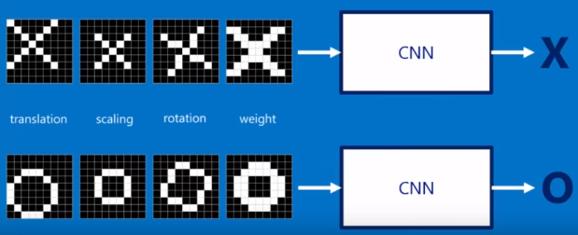

Cómo hace una CNN es que tiene varios pasos, lo que lo hace difícil es que si la X no es exactamente la misma cada vez, cuanto más se puede cambiar la O puede ser más grande o más pequeña, se puede girar un poco más o menos , y en todos los casos, nos gustaría identificar si es una X o una O,

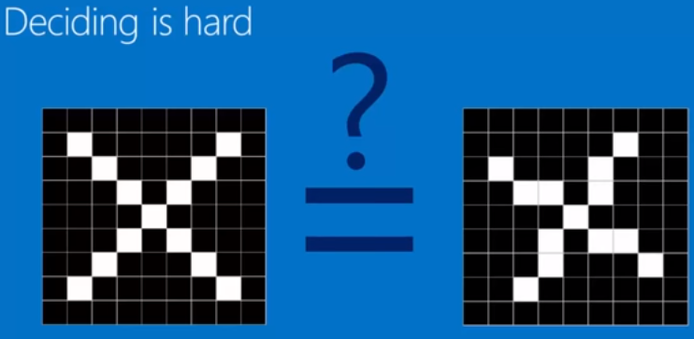

Ahora la razón de que esto sea un desafío es porque para nosotros decidir si estas dos cosas son similares es sencillo, ni siquiera tenemos que pensar en ello, para una computadora es muy difícil.

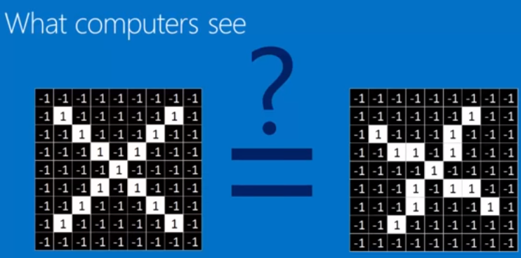

Lo que ve una computadora es este tablero de ajedrez esta matriz bidimensional como un grupo de números unos y menos, uno es un píxel brillante, uno menos es un píxel negro, y lo que puede hacer es ir pasando pixel a pixel y comparar si coinciden o no, así que para una computadora a una computadora parece que hay muchos píxeles que coinciden,

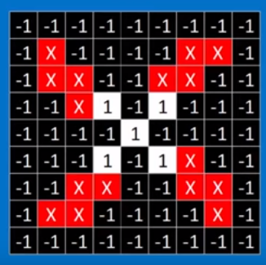

pero algunos que no son muy pocos que no lo hacen realmente y, por lo tanto, podrían ver esto y decir que realmente no estoy seguro de si son los mismos y entonces,

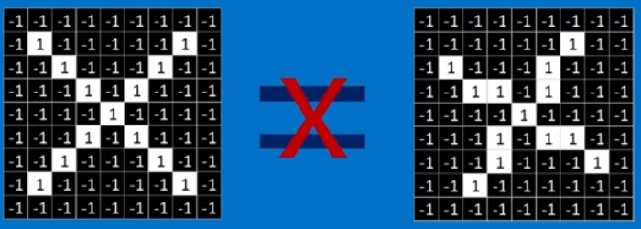

Fue porque una computadora es tan literal que diría que no puedo decir que son iguales,

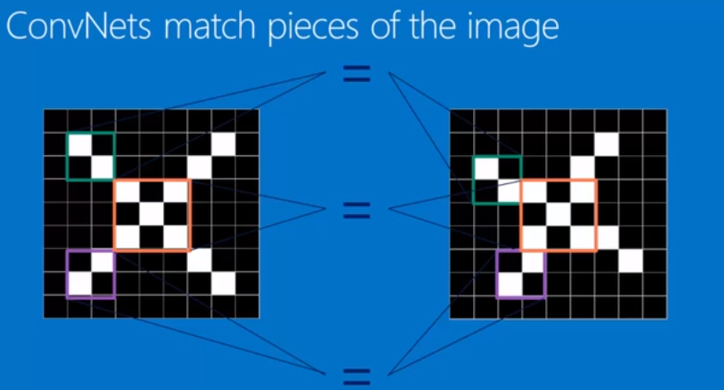

Ahora, uno de los trucos que usan las redes neuronales convolucionales es hacer coincidir partes de la imagen en lugar de todo, por lo que si las descompone en partes o características más pequeñas, se vuelve mucho más claro, si estas dos cosas son similares asi que,

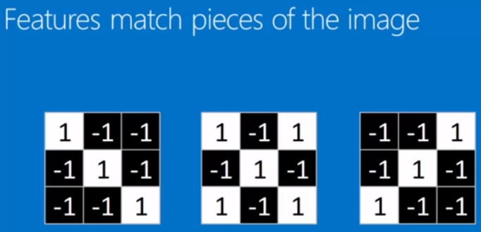

Ejemplos de estas pequeñas características son pequeñas mini imágenes en este caso solo tres píxeles por tres píxeles, el de la izquierda es una línea diagonal que se inclina hacia abajo de izquierda a derecha, el de la derecha es también una línea diagonal que se inclina en la otra dirección y el uno en el medio es un poco X estos son pequeños pedazos de la imagen más grande, y

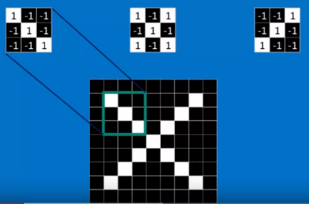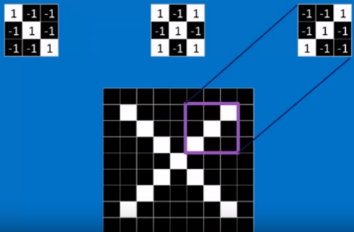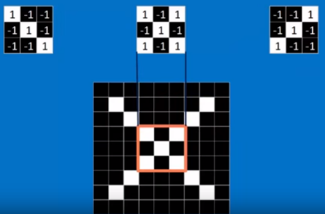

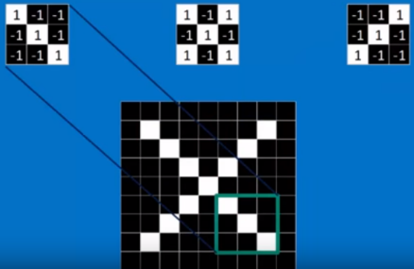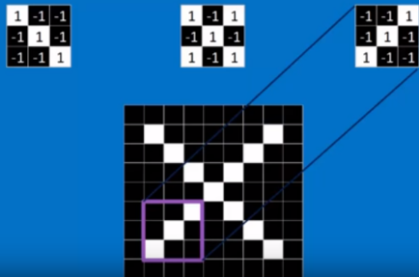

Puedes ver a medida que avanzamos si eliges la función correcta y la colocas en el lugar correcto, coincide exactamente con la imagen, así que está bien, tenemos los pedazos y piezas

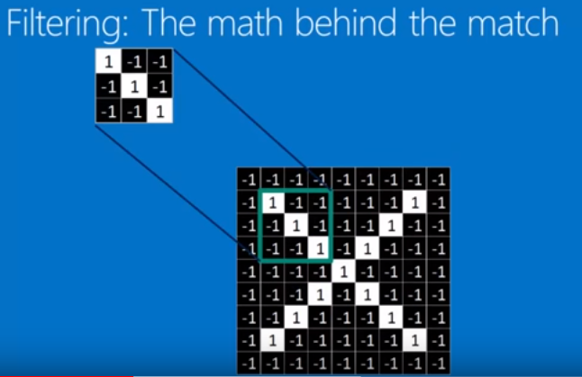

Ahora, para dar un paso más allá, la matemática detrás de la coincidencia se llama filtrado y la forma en que se hace es una función alineada con el pequeño parche de la imagen y luego uno a uno los píxeles se comparan multiplicados por el otro y luego sumarlo y dividirlo por el número total de píxeles por lo

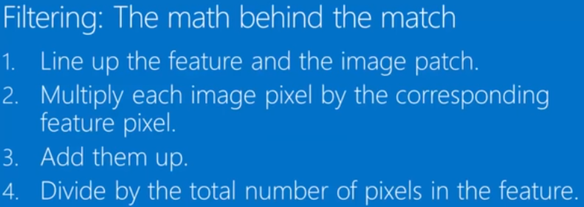

Filtrado: la matemática detrás del partido

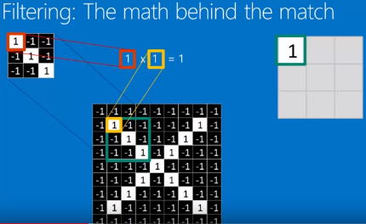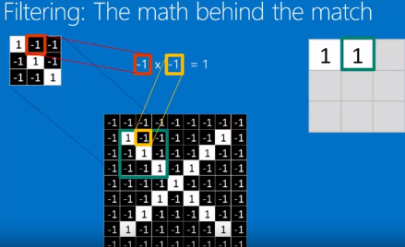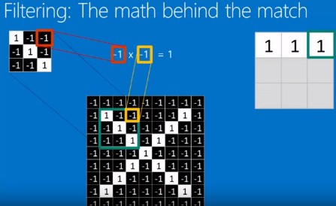

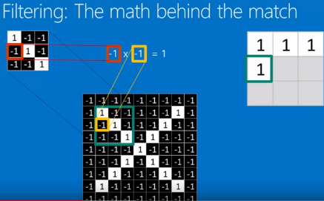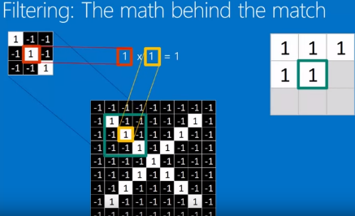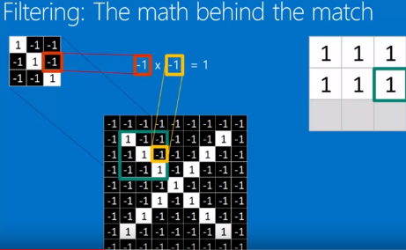

Hemos terminado

Para pasar a través de esto y ver por qué tiene sentido hacer esto, puede ver comenzar en el pixel superior izquierdo tanto en la función como en el parche de la imagen. Multiplicar el 1 por un 1 le da un 1, y podemos hacer un seguimiento de ese al ponerlo en la posición del píxel que estamos comparando, pasamos al siguiente, uno menos 1 veces menos 1, también es un 1 y seguimos paso a paso píxel por píxel multiplicándolos entre sí y porque siempre son iguales, la respuesta siempre es 1, cuando terminemos.

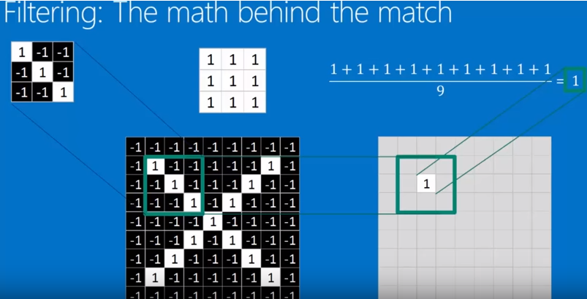

Tomamos todos estos y los sumamos y dividimos por 9 y la respuesta es 1, así que ahora, queremos hacer un seguimiento de dónde estaban esas características en la imagen y ponemos un 1 ahí cuando colocamos la función aquí, obtener una coincidencia de lo que está filtrando ahora,

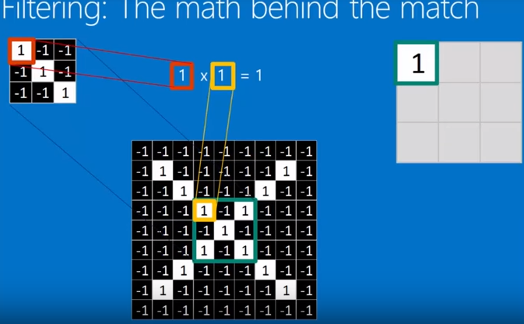

Podemos tomar esa misma característica y moverla a otra posición y volver a realizar el filtrado y comenzamos con el mismo patrón que el primer píxel coincide con el segundo tono que elegiremos, el tercer píxel no coincide, menos uno por uno igual a menos uno entonces, registramos eso en nuestros resultados, y lo hacemos a través del resto del parche de la imagen y cuando terminamos

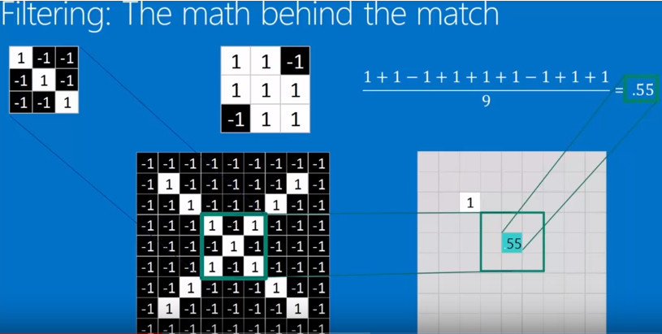

Notamos que tenemos dos menos, esta vez, así que sumamos todos los píxeles y sumamos cinco divididos por nueve, y obtenemos un punto cinco cinco, por lo que esto es muy diferente de nuestro y podemos registrar el punto cinco cinco en esa posición donde estábamos donde ocurrió, moviendo nuestro filtro a diferentes lugares de la imagen, en realidad encontramos diferentes valores de qué tan bien coincide ese filtro o qué tan bien se representa la función en esa posición, por lo que

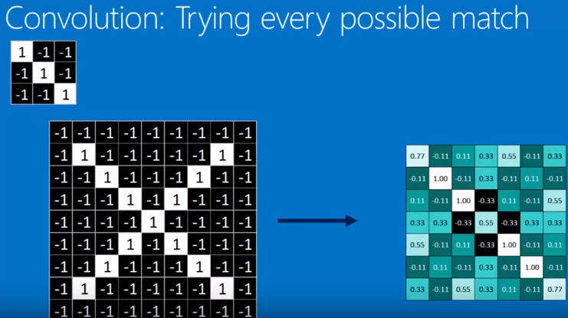

Consulte la hoja de convolución en el archivo CNN.xlsx.

Esto se convierte en un mapa de dónde se produce la función moviéndola a cada posición posible, hacemos convolución, eso es solo la repetida aplicación de esta función, este filtro una y otra vez y lo que obtenemos es un bonito mapa en toda la imagen de donde ocurre esta característica y si lo vemos, tiene sentido, esta característica es una diagonal ligeramente descendente diagonal de izquierda a derecha de la X, de modo que, si miramos nuestra imagen filtrada, vemos que todos los números altos unos y el punto siete siete, están todos a lo largo de esa diagonal que sugiere que la característica coincide a lo largo de esa diagonal mucho mejor de lo que lo hace

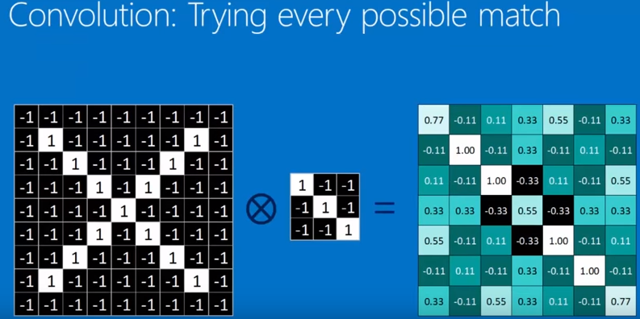

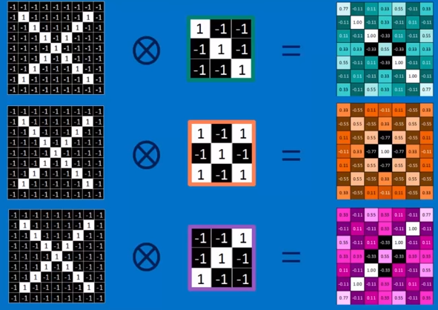

En otra parte de la imagen para usar una notación abreviada aquí, haremos una pequeña X con un círculo para representar la convolución, el acto de probar todas las coincidencias posibles y repetimos eso con otras características, podemos repetir eso con nuestro filtro X en el medio y con nuestra línea diagonal oblicua hacia arriba en la parte inferior y en cada caso el mapa que obtenemos de dónde se produce esa característica es consistente, lo que esperaríamos es lo que sabemos sobre la X y contigua donde coinciden nuestras características, este acto de convolución una imagen con un montón de filtros, un conjunto de características y la creación de una pila de imágenes filtradas llamará a una capa de convolución.

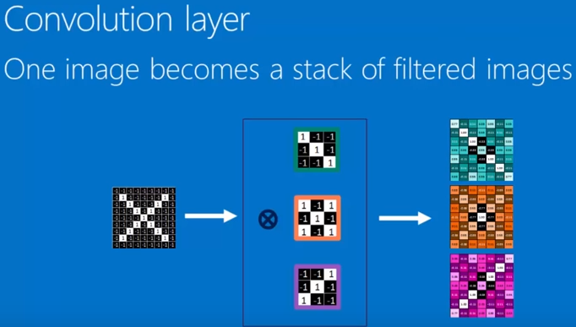

Una capa porque es una operación que podemos apilar con otros, como lo mostraremos en un minuto.

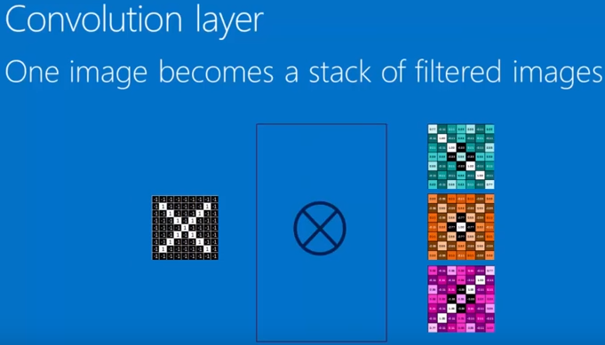

En convolución, una imagen se convierte en una pila de imágenes filtradas, obtenemos tantas imágenes filtradas como filtros, por lo que la capa de convolución es el truco que tenemos.

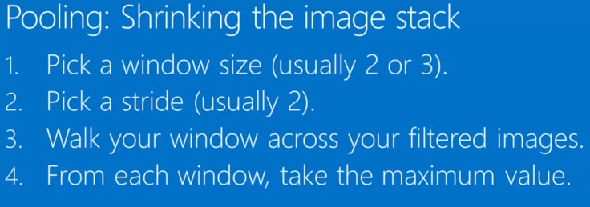

El siguiente gran truco que tenemos se llama agrupación, así es como reducimos la pila de imágenes y esto es bastante sencillo, comenzamos con el tamaño de ventana generalmente de 2 por 2 píxeles o 3 por 3 píxeles y destruimos generalmente 2 píxeles, solo en la práctica esto funciona mejor y luego tomamos esa ventana y la recorremos a pasos largos por cada una de las imágenes filtradas de cada ventana, tomamos el valor máximo.

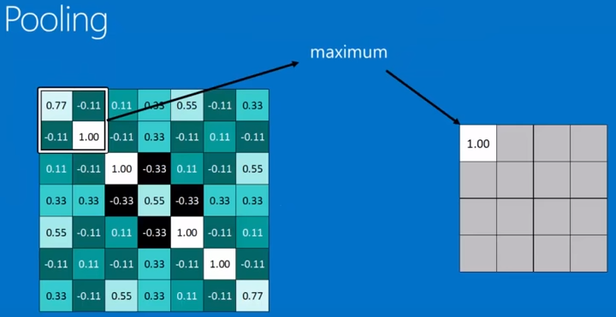

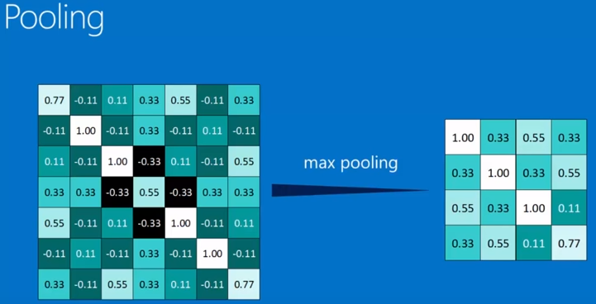

Así que ilustra esto comenzamos con nuestra primera imagen filtrada, tenemos nuestra ventana de 2x2 píxeles dentro de ese píxel, el valor máximo es 1, así que rastreamos eso y luego avanzamos a nuestro paso de 2 píxeles, movemos 2 píxeles hacia la derecha y repetimos de esa ventana el valor máximo es 0.33, etc., 0.55, cuando llegamos al final, tenemos que ser creativos, no tenemos todos los píxeles representativos, así que tomamos el máximo de lo que hay y continuamos haciendo esto a través toda la imagen, y cuando terminamos, lo que terminamos es un patrón similar, compramos más pequeño, aún podemos ver que nuestros valores altos están todos en la diagonal, pero en lugar de 7 por 7 píxeles en nuestra imagen filtrada, tenemos una imagen de 4 por 4 píxeles, por lo tanto, la mitad de grande que tenía sobre esto tiene mucho sentido si imaginas que en lugar de comenzar con una imagen de 9 por 9 píxeles comenzáramos con un 9 mil por 9 mil píxeles imagen, reducirla es conveniente para trabajar con ella lo hace más pequeño, lo otro que hace es agrupar no le importa dónde esa ventana tiene el valor máximo, lo que hace que sea un poco menos sensible a la posición y la forma en que esto se desarrolla es que si estás buscando una característica particular en una imagen, puede estar un poco a la izquierda un poco a la derecha tal vez un poco rotado y aún así será recogido, por lo que hacemos un máximo de la acumulación con toda nuestra pila de imágenes filtradas y en cada caso tomamos un conjunto más pequeño de imágenes filtradas ahora que es nuestro segundo grueso.

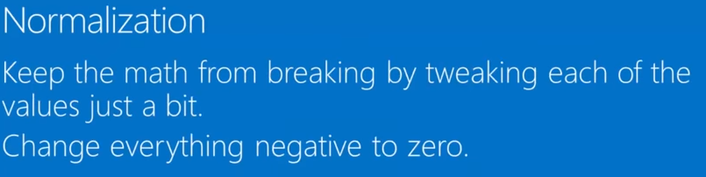

Tercer truco, normalización, esto es solo un paso para evitar que la matemática explote e impedir que llegue a cero. Todo lo que haces aquí es que en cualquier parte de tu imagen que haya un valor negativo, cámbialo a cero, así que por ejemplo si lo hacemos Mirando hacia atrás a nuestra imagen filtrada, tenemos estas que se llaman unidades lineales rectificadas.

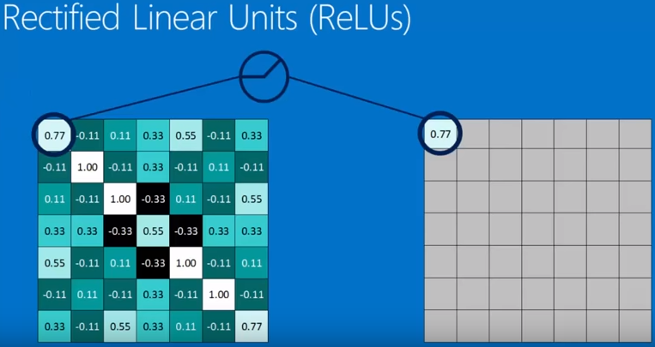

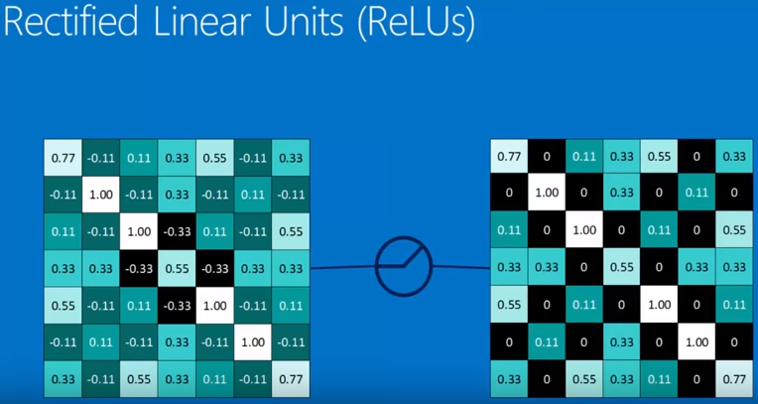

Esa es la pequeña unidad de cálculo que hace esto pero lo único que hace es recorrer todos los lugares donde hay un valor negativo cambiarlo a cero, ahora su valor negativo lo cambia a cero para cuando termine, tiene una imagen de aspecto muy similar, excepto que hay sin valores negativos, son solo ceros y hacemos esto con todas nuestras imágenes y esto se convierte en otro tipo de capa, por lo que, en una unidad lineal rectificada, una pila de imágenes se convierte en una pila de imágenes sin valores negativos.

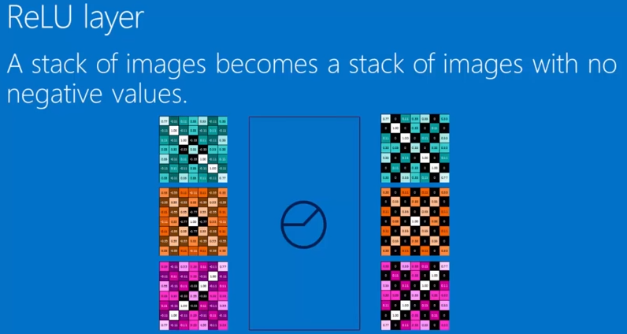

Ahora, la magia realmente divertida comienza a suceder aquí.

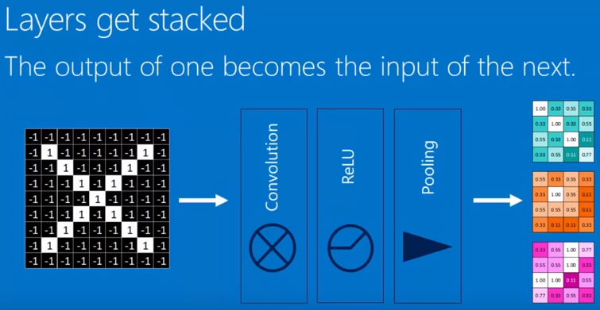

Cuando tomamos estas capas, capas de convolución, unidades lineales rectificadas y capas de agrupación y las apilamos para que la salida de una se convierta en la entrada de la siguiente, notará que lo que entra en cada una de estas y lo que sale de ellas parece una matriz de píxeles o una matriz de una matriz de píxeles y, gracias a eso, podemos apilarla muy bien, podemos usar la salida de una para la entrada de la siguiente y al apilarlas obtenemos estas operaciones construyendo sobre cada uno otro

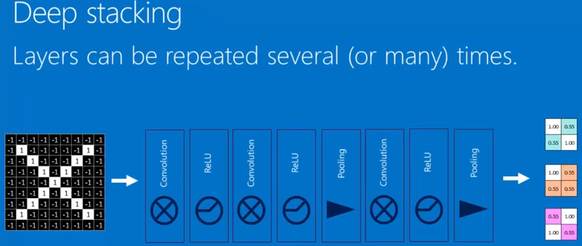

Además, podemos repetir los apilamientos que podemos hacer replanteos profundos que pueda imaginar, haciendo un emparedado que no sea solo una hamburguesa en una rebanada de queso y una lechuga en un tomate, sino un montón de capas para doblar, triplicar, cuadruplicar Decker es tantas veces como quieras cada vez que la imagen se filtra más a medida que atraviesa las capas de convolución, y se hace más pequeña a medida que pasa por las capas de agrupación, ahora la última capa de nuestra caja de herramientas se llama capa completamente conectada

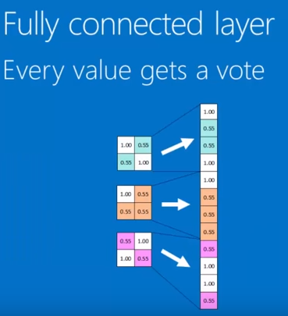

Capa completamente conectada, aquí cada valor tiene un voto sobre cuál va a ser la respuesta, por lo tanto, tomamos nuestra pila de imágenes ahora filtrada y de tamaño mucho más reducido, las dividimos, las reorganizamos y las colocamos en una sola lista , porque es más fácil de visualizar de esa manera

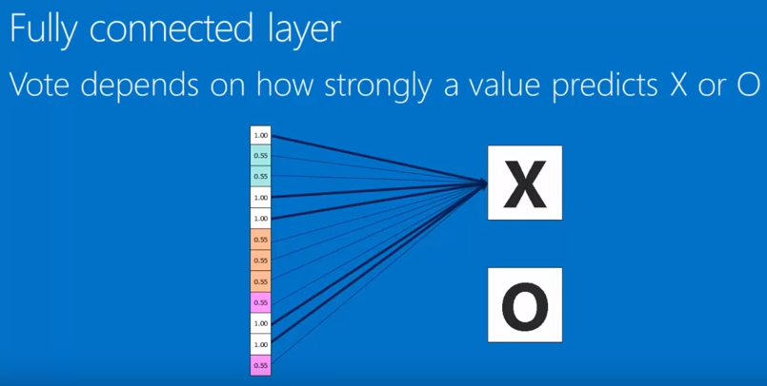

Y luego cada uno de ellos se conecta a una de nuestras respuestas, que vamos a votar cuando proporcionemos esto en X, habrá ciertos valores aquí que tienden a ser altos, tienden a predecir con mucha fuerza que esto va a ser una X obtienen mucho voto por el resultado X.

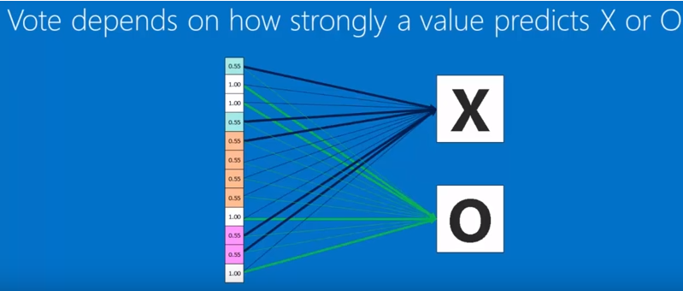

De manera similar, cuando introducimos una imagen de una O en nuestra red neuronal convolucional, hay ciertos valores, aquí al final, que tienden a ser muy altos y tienden a predecir con fuerza cuándo vamos a tener una O al final, entonces, ellos tienen mucho peso y un voto fuerte para la categoría, ahora cuando recibimos una nueva entrada y no sabemos qué es y queremos decidir cómo funciona esto, la entrada pasa por todos nuestros convolucionales unidad lineal rectificada nuestras capas de agrupación llega hasta el final, aquí obtenemos una serie de votos

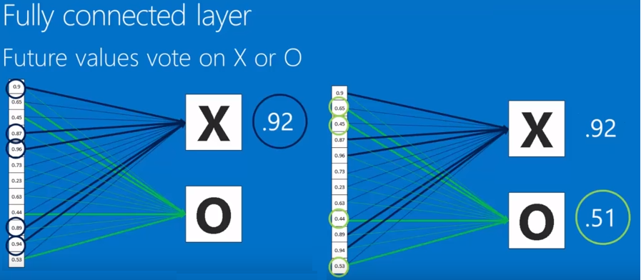

Y luego, basándonos en los pesos que cada valor obtiene para votar, obtenemos un voto medio agradable al final, en este caso hay un conjunto particular de entradas, votos para una X con una fuerza de 0.92 y una O con la fuerza de 0.5. entonces aquí definitivamente X es el ganador

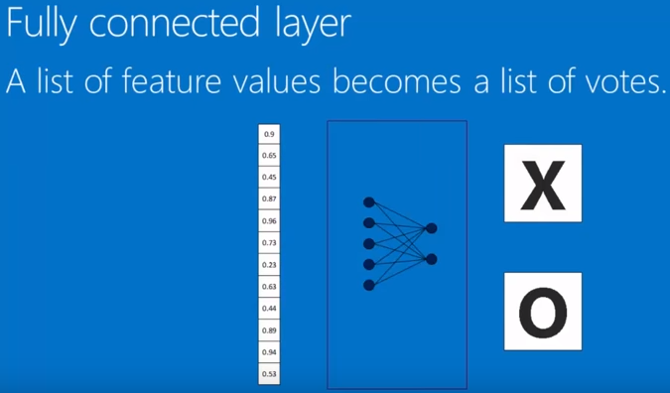

Y, entonces, la red neuronal categorizaría estas entradas como una X entonces, en una capa completamente conectada, una lista de valores de características se convierte en una lista de votos.

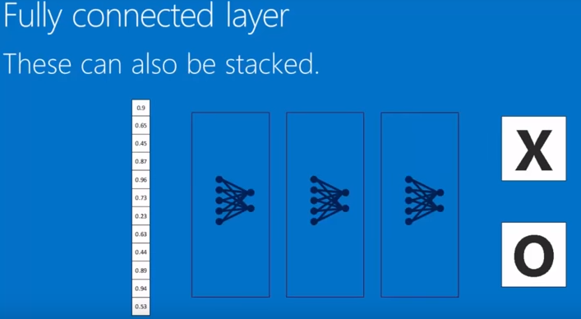

Ahora, una vez más, lo bueno de esto es que una lista de votos se parece mucho a una lista de valores de características, por lo que puede usar la salida de una para la entrada de la siguiente, y, entonces, puede tener categorías intermedias que no son Tus votos finales o, a veces, estos se llaman unidades ocultas en una red neuronal, y puedes juntar tantos juntos como quieras, pero al final todos terminan votando por una X o una O y quienquiera que reciba la mayoría de los votos gana, entonces,

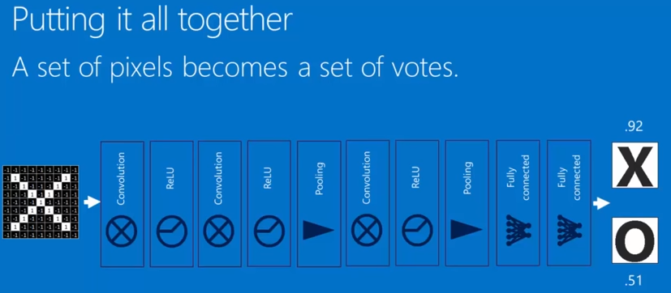

Si juntamos todo esto, una matriz bidimensional de píxeles da como resultado un conjunto de votos para una categoría en el extremo, por lo que hay algunas cosas que hemos pasado por alto aquí.

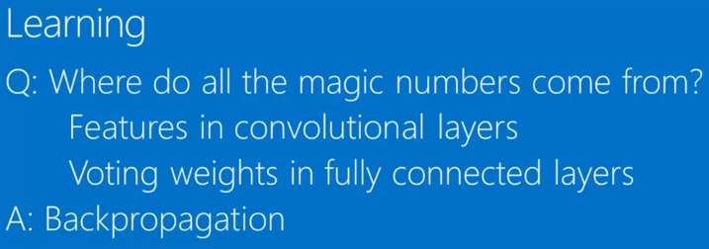

Puede que te estés preguntando de dónde vienen todos los números mágicos por cosas que saqué del aire, incluidas las características de las capas convolucionales, las convenientes líneas diagonales de 3x3 píxeles de la X, también los pesos de votación en las capas completamente conectadas, realmente agité mis manos acerca de cómo se obtienen en todos estos casos, la respuesta es la misma, hay un truco llamado propagación de regreso,

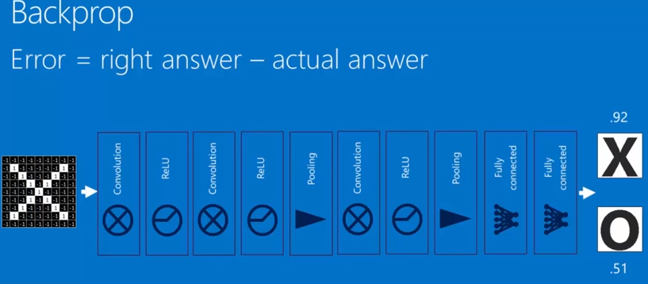

Todo esto se aprende, no tiene que conocerlos, no tiene que adivinarlos, la red neuronal profunda lo hace por sí sola, por lo tanto, el principio subyacente detrás de la propagación hacia atrás es que el error en la respuesta final somos nosotros para determinar cuánto se ajusta y cambia la red, entonces,

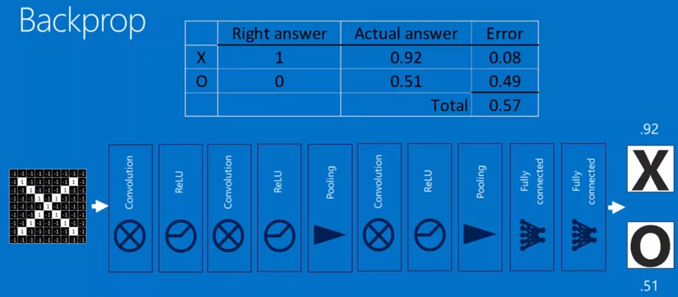

En este caso, si supiéramos que estamos poniendo una X y tenemos 0.9 para votar por una X, sería un error de 0.08 y obtendríamos un punto de cinco y un voto por oh, sabemos que eso sería un error de 0.49 , en realidad un error de 0.5 uno porque debería ser cero, luego, si sumamos todo eso, obtenemos un error de lo que debería ser 0.5, entonces, lo que sucede con esta señal de error es que ayuda a conducir un proceso llamado descenso de gradiente.

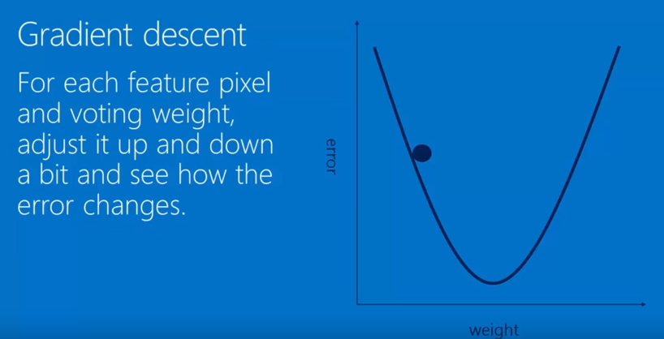

Si hay algo más que es una salsa muy especial para las redes neuronales profundas, es la capacidad de hacer un descenso gradual, por lo que

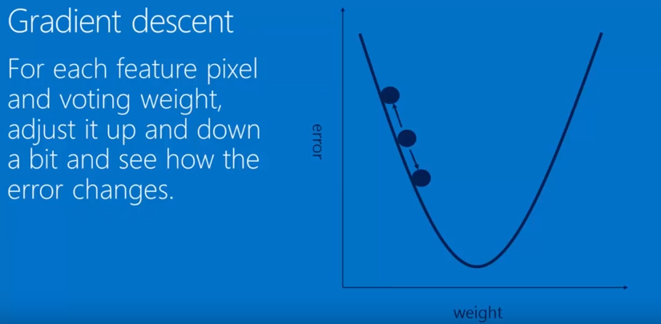

Para cada uno de estos números mágicos cada una de las características píxeles, cada peso de votación, se ajustan hacia arriba y hacia abajo en una cantidad muy pequeña para ver cómo el error cambia la cantidad que está determinada por qué tan grande es el error, gran error 'Ajustado a la cantidad pequeño error un poquito no hay error no están ajustados en todo lo que tienes la respuesta correcta deja de jugar con él, ya que están ajustados, se puede pensar que deslizando una pelota ligeramente hacia la izquierda y un poco a a la derecha en una colina, desea encontrar la dirección en la que va cuesta abajo, desea bajar esa pendiente hacia abajo para encontrar la parte inferior, ya que en la parte inferior es donde tiene el mínimo error que es su lugar feliz, entonces, después de deslizarla hacia la izquierda y hacia la derecha, encontrará la dirección hacia abajo y la dejará aquí haciendo eso muchas veces en muchas porciones de iteraciones. Muchos pasos ayudan a todos estos valores en todas las características y todos los pesos se adaptan a lo que se llama un mínimo y terminó en ese señalan que la red funciona tan bien como posiblemente pueda ajustar un poco su comportamiento.

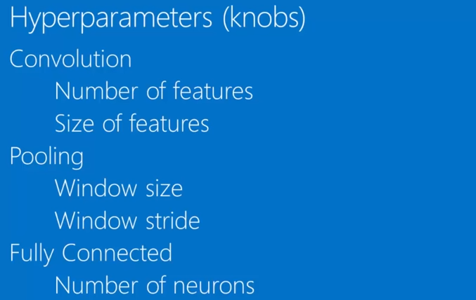

Ahora hay algunas cosas que se llaman hiperparámetros y son perillas que el diseñador puede tomar para cambiar las decisiones que el diseñador logra que éstas no se aprendan automáticamente en la convolución, descubriendo cuántas características se deben usar, qué tamaño deben tener esas características cuántos píxeles en el de lado en las capas de agrupamiento, eligiendo el tamaño de la ventana y el paso de la ventana y en las capas completamente conectadas, eligiendo la cantidad de neuronas intermedias neuronas intermedias, todas estas cosas son decisiones que el diseñador puede corregir.

Ahora hay algunas prácticas comunes que tienden a funcionar mejor que otras, pero no hay una forma de principio de que no existan reglas rígidas para la forma correcta de hacerlo y, de hecho, muchos de los avances en las redes neuronales de convolución están en obtener combinaciones de estos funcionan realmente bien.

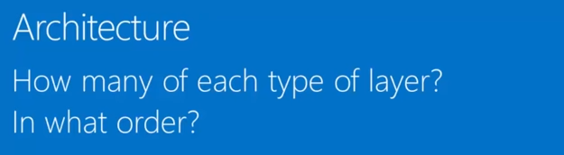

Ahora, además de esto, hay otras decisiones que el diseñador puede hacer, como cuántos de cada tipo de capa y en qué orden, y para aquellos a los que les gusta realmente salir de los rieles podemos diseñar nuevos tipos de capas por completo y deslizarlos en allí y obtener nuevos comportamientos divertidos, estas son todas las cosas con las que la gente está jugando para tratar de obtener más rendimiento y resolver problemas más difíciles con CNN.

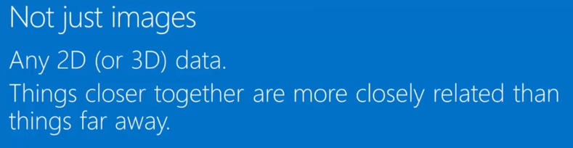

Ahora, lo bueno de ellos es que hemos estado hablando de imágenes, pero puedes utilizar datos bidimensionales o incluso tridimensionales, pero lo importante es que en tus datos las cosas más cercanas están más relacionadas que las cosas lejanas.

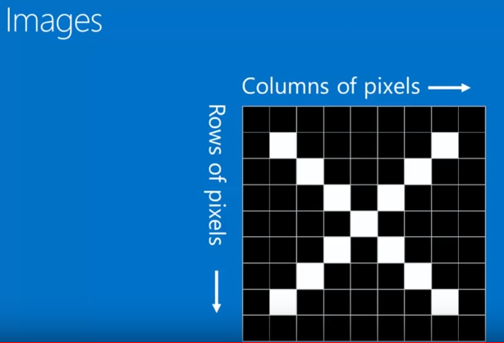

Lo que quiero decir con eso es que si miras una imagen, dos filas de píxeles o dos columnas de píxeles están una junto a la otra, están más relacionadas que las filas o columnas que están muy lejos.

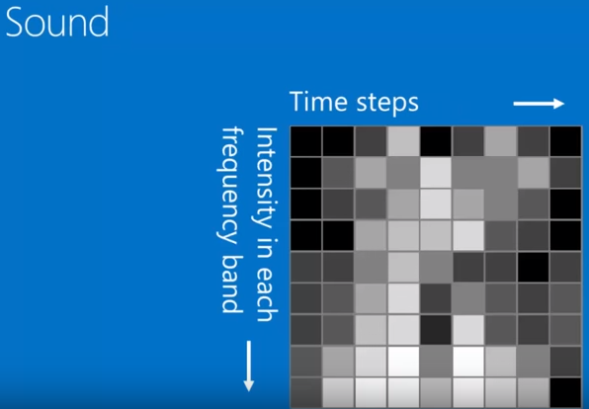

Ahora lo que puedes hacer es tomar algo como sonido y puedes dividirlo en pequeños pasos de tiempo y para cada período de tiempo que el paso de tiempo justo antes y después está más relacionado que los pasos de tiempo que están muy lejos y el el orden es importante, también puedes dividirlo en diferentes bandas de frecuencia para agudos de rango medio. Puedes cortarlo mucho más fino que eso y de nuevo esas bandas de frecuencia son las más cercanas y estamos estrechamente relacionados y no puedes reorganizarlos importa el orden una vez que hagas esto con el sonido parece una imagen que se parece a una imagen y puedes demandar convertir redes neuronales convolucionales con ellos.

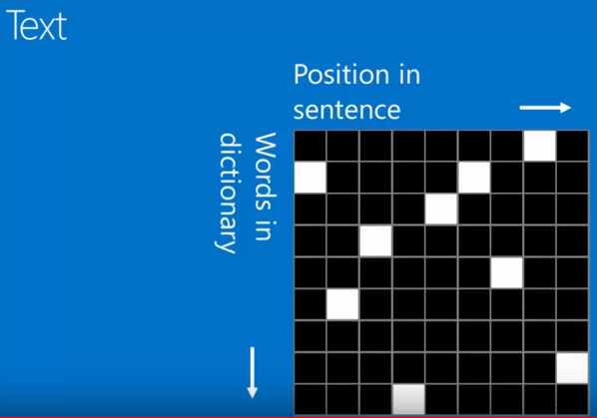

Puedes hacer algo similar con el texto donde la posición en la oración se convierte en la columna y la fila en un diccionario. En este caso es difícil argumentar si el orden importa el orden importa que sea difícil argumentar que las palabras en un diccionario sobre nuestro problema algunos están más relacionados que otros en todos los casos, por lo que el truco es tomar una ventana que abarque toda la columna de arriba a abajo y luego deslizarla de izquierda a derecha para capturar todas las palabras, pero solo captura unas pocas. posiciones en la oración a la vez.

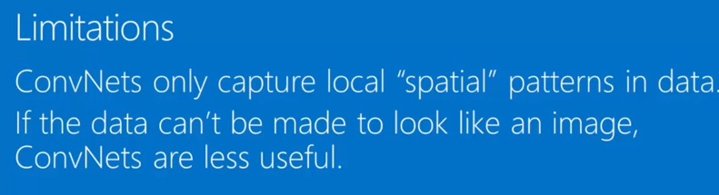

Ahora, el otro lado de esta limitación de las redes neuronales convolucionales es que están realmente diseñadas para capturar patrones espaciales locales, espaciales en el sentido de que las cosas que están juntas una junto a la otra importan bastante, si los datos no pueden hacer que parezca una imagen, entonces no son tan útiles, por lo tanto, un ejemplo de esto es decir algunos datos de clientes si tengo cada fila